“…per ora non esiste una risposta
alla domanda circa quale tipo
di correzione degli errori
sia più efficace e forse non ci sarà mai.
Questo perché … è l’apprendente ,
non l’insegnante che determina
se la forma corretta sarà acquisita”(A.Tsui)

Tecniche di autocorrezione e autovalutazione:

produzione scritta

Destinatari: alunni della scuola secondaria di primo grado e biennio scuola superiore

Discipline interessate: Italiano L1 e L2- Lingue straniere

1.0 Perché utilizzare delle tecniche di autocorrezione e autovalutazione?

Per esorcizzare la paura dell’errore ed evitare i conseguenti stati di ansia abbiamo chiesto ai nostri alunni di definire l’errore in modo da non considerarlo uno “scalino” nel quale inciampare ma sul quale salire per pervenire ad un apprendimento più consapevole, più autonomo e più costruttivo.
Alcuni alunni hanno detto:
-L’errore per me è qualcosa di negativo che non deve però divenire un ostacolo per l’alunno; il professore dovrebbe aiutare lo studente a correggere i suoi errori senza stigmatizzarlo
-Un errore è un'occasione per migliorarsi, per questo è importante la fase di correzione che permette di capire quali sono i nostri punti deboli
-L’errore può essere grammaticale, sintattico,lessicale o di pronuncia: è bene che l’insegnante corregga SEMPRE l’errore
-La vita ci porta a commettere degli errori, a scuola è facile cadere in errore, spero solo di riconoscerli per evitarli.

Dalla riflessione degli alunni si evince che per loro è fondamentale la correzione da parte dell’insegnante. Chiedono esplicitamente una relazione d’aiuto, uno sguardo diverso , un giudizio che non li stigmatizzi, che non li demotivi , che li aiuti a superare la paura di essere scherniti, derisi.
E’ importante, in questa situazione, calibrare bene la correzione , perché quando diventa eccessiva si rischia di interferire con lo sviluppo della capacità di monitoraggio e di autovalutazione dell’alunno, creando in lui, oltre che frustrazione, una forma di “insegnante-dipendenza”. Inoltre, G. Pallotti sostiene che correggere sempre tutto, genera confusione. Bisogna essere attenti a contestualizzare l’errore, altrimenti la nostra correzione rischia di essere poco efficace, dispersiva.
Insomma, occorre vedere la correzione degli errori come una guida, come parte integrante del processo di spiegazione ed esercitazione.
E l’obiettivo principale di un insegnante attento alla crescita formativa dei propri allievi, è cercare di renderli partecipi della correzione, di guidarli verso l’autocorrezione e l’autovalutazione in modo da aiutarli a imparare ad ascoltare, a comparare e valutare il proprio lavoro, a sviluppare il pensiero critico.
In questo contesto, l’insegnante assume il ruolo di facilitatore del processo di autocorrezione,ne diventa la bussola che indica allo studente il percorso da seguire per giungere alla diagnosi e alla riparazione della sua performance errata.

1.1 Cosa?

Per portare l’alunno ad analizzare i propri errori e a partecipare attivamente alla costruzione del proprio sapere, risultano molto utili le tecniche di autocorrezione e autovalutazione dette del “code-soleil-étoile”che possono essere applicate alla produzione scritta.
Dette tecniche consentono agli alunni di essere attenti ai propri errori, di riflettere sulle ragioni degli stessi, di autocorreggersi e quindi di imparare grazie all’errore.
Tra i diversi metodi di correzione indicati da Cattana, le sopraindicate tecniche possono rientrare nella categoria “correzione classificatoria” (1).
Sarà ad esempio importante indurre nello studente modalità di avvicinamento alla correzione 1.2 Come?

Come si può utilizzare la tecnica del “code”(All.1) :

- L’insegnante sottolinea l’errore senza correggerlo e indica con un simbolo il tipo di errore fatto;
- L’alunno analizza l’errore, quando lo riconosce, si autocorregge scrivendo sulla colonna di destra del foglio “la forma corretta”;
- Durante l’autocorrezione, l’insegnante gira tra i banchi, discute con gli alunni e dà delle spiegazioni;
(esempio lettera informale) (All.1 bis)

Si passa, poi, alla costruzione del “soleil”(All.2):

Il grafico del “soleil” aiuta l’alunno a raggruppare i suoi errori e a prendere coscienza dei suoi punti di vulnerabilità.
Comparando più “soleil”, l’alunno si rende conto che ripete alcuni tipi di errori e quindi deve cercare di eliminarli. Partendo dagli errori fatti, l’insegnante dovrà interrogarsi sul suo insegnamento e di conseguenza adattarlo alle esigenze dei suoi allievi.

L’alunno e l’insegnante verso l’auto-valutazione.

Affinché l’alunno possa auto-valutarsi deve conoscere i livelli di prestazione che gli si richiedono a un certo momento del suo apprendimento.
E nel caso del nostro esempio, cioè la lettera informale, quali sono le abilità che deve padroneggiare?
L’alunno, a priori, deve sapere che essere capace di scrivere una lettera informale significa:
- comprendere la consegna
- utilizzare adeguatamente: registro, funzioni comunicative, ortografia, strutture morfo-sintattiche, convenzioni epistolari;
Con i dati a disposizione e con l’aiuto dell’insegnante, l’alunno costruisce “l’étoile”(All.3): ogni linea rappresenta un obiettivo e si divide in quattro livelli di “performances”(faible, moyen,bon, très bon).
Con un solo colpo d’occhio l’alunno è in grado di rendersi conto delle sue conoscenze, delle sue difficoltà, della qualità e l’efficacia del suo lavoro.
Questo sistema di valutazione li rende soggetti attivi e responsabili del loro processo di formazione.

1.3 Quando possono essere usate

Per rilevare errori che lo studente sia in grado di riconoscere e correggere, quindi per aspetti della lingua che siano stati già trattati.

1.4 Punti deboli e punti forti

Vantaggi
La correzione dell’insegnante non risolve i punti critici, ma è la chiave su cui lo studente deve lavorare per arrivare alla soluzione, operazione che lo rende consapevole perché richiede un ruolo attivo.

Svantaggi
Gli studenti vanno preparati al riconoscimento dei simboli. Richiede tempo.

Conclusioni

Cattana ci suggerisce che “si possono scegliere vari metodi di correzione ma importante è conoscere e seguire i seguenti principi per una buona correzione:

1) la correzione deve essere chiara e precisa e non deve cancellare il testo originario
2) bisogna correggere pochi errori e non ricoprire lo scritto di segni rossi
3) la correzione deve essere adeguata alle capacità dello studente e stimolarlo a migliorare
4) bisogna essere disponibili ad accettare il testo dello studente
5) lo studente deve rivedere le correzioni fatte, capirle e lavorarci sopra”.

Si potrebbe aggiungere che per rendere viva e partecipe la classe in questi momenti di correzione o meglio di “analisi degli errori” bisogna passare dal “monologo” tradizionale dell’insegnante al dialogo con l’allievo per stimolare al meglio il “monologo” dell’allievo. L’insegnante, attraverso una relazione dialogica, deve condurre l’allievo a parlare:
- di ciò che voleva realizzare con quella precisa produzione;
- delle ipotesi messe in atto per spiegare il suo funzionamento;
- dei suoi tentativi per superare l’ostacolo.
Insomma, l’insegnante deve indurre l’apprendente a chiarire l’itinerario mentale che lo ha condotto a preferire proprio quella soluzione e non altre per portare a termine il suo compito.
Tutto questo implica la piena presenza dell’alunno in classe. Come riuscire a farli appassionare alle nostre lezioni? Pennac scrive: “E’ qualcosa che s’impara, soprattutto sul campo, col tempo. Una sola certezza, la presenza dei miei allievi dipende strettamente dalla mia: dal mio essere presente all’intera classe e a ogni individuo in particolare, dalla mia presenza alla mia materia, dalla mia presenza fisica, intellettuale e mentale, per i cinquantacinque minuti in cui durerà la mia lezione”.

(1) Fra i vari modi di intervenire sugli errori di un testo, sicuramente questo è il più impegnativo, perché richiede un discreto lavoro di preparazione da parte dell’insegnante, che deve fare due cose importanti.
1) Decidere su quale classificazione di errori basarsi: può adottarne una esistente o crearla appositamente, in ogni caso deve considerare che i destinatari della correzione sono gli studenti e quindi i simboli scelti devono essere comprensibili e adeguati al loro livello di preparazione; inoltre i criteri che saranno poi usati vanno spiegati prima di essere adottati nella correzione.
2) Quando corregge, cercare di essere coerente nell’uso delle etichette prescelte.
L’indicazione del tipo di errore va fatta a margine, usando un’etichetta o un simbolo.(Cattana)

Riferimenti bibliografici:

Odile et Jean Veslin, Corriger les copies, Hachette éducation
Jean-Pierre Astolfi, L’erreur, un outil pour enseigner, ESF
G. Pallotti, La seconda Lingua, Bompiani
Cattana, A. e Nesci, Analisi e correzione degli errori, Paravia
D. Pennac, Diario di scuola,Feltrinelli
Halina Przesmycki, Pédagogie Différenciée, Hachette Education;
C.Mavrorama, Pratiquer l’évaluation formative, Le Français dans le monde, octobre 1996 ;
C. Mavrorama, Le role de l’évaluation formative dans l’enseignement, communication, novembre 1996 ;

Allegato 1

“Code”

Articolo @
Genere ♀ ♂
Numero ● ● ●
Pronome ▲
Preposizione □
Accordo (verbo) ≈≈≈
Persona (verbo) ☺
Tempo verbale ♫
Desinenza (verbo) ─ ●
Ortografia ORT
Accento ^^
Punteggiatura •••
Ripetizione xxx
Senso ?
Sintassi S
Parola che manca √
Connettivo ∞
Forma negativa N
Lessico L
………..
………

Allegato 1 bis

Esempio di correzione

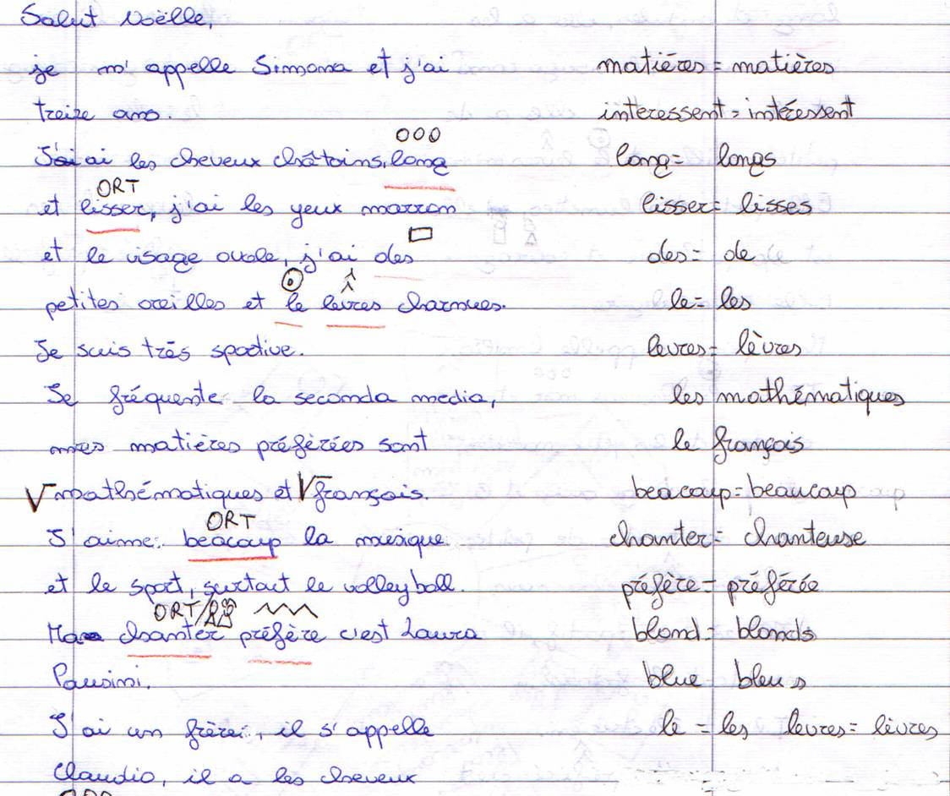

Allegato 2

Le soleil

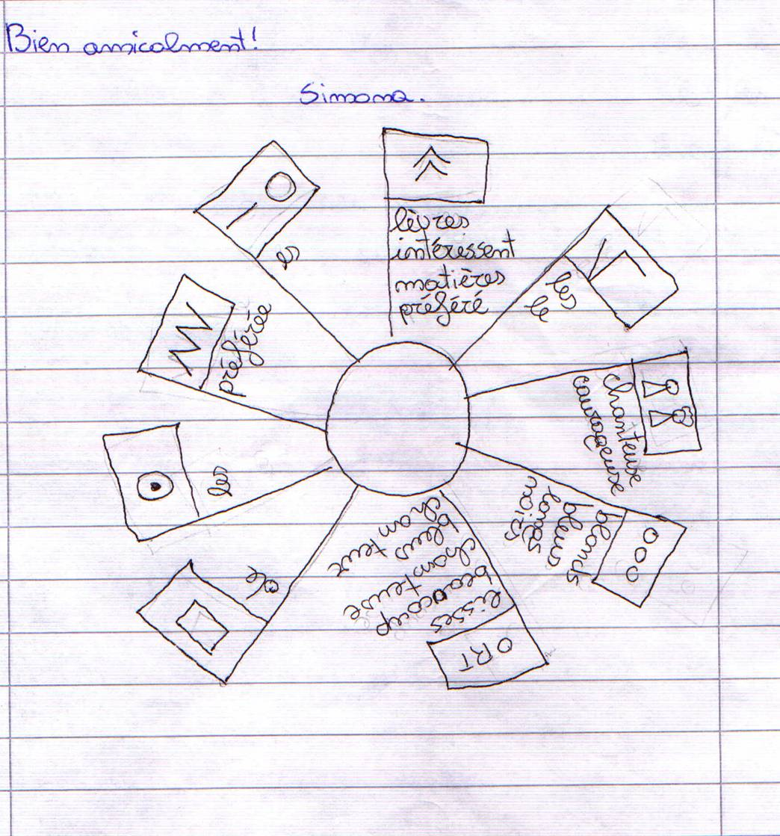

Allegato 3

L’étoile

Grafico dell’étoile (tecnica di autovalutazione costruita per la produzione scritta e precisamente per la lettera ma può adattarsi a qualsiasi tipologia testuale basta cambiare gli elementi da valutare).

Riesco a | Con qualche difficoltà(Faible) | Abbastanza bene  (moyen) | Bene  (Bon) | Molto bene  (très bon)
Comprendere la consegna
Utilizzare le convenzioni epistolari
Utilizzare le funzioni comunicative
Usare il registro adeguato alla situazione
Controllare l’ortografia
Usare le strutture morfo-sintattiche
Usare adeguatamente il lessico
Produrre un testo coerente e coeso
……..
……..

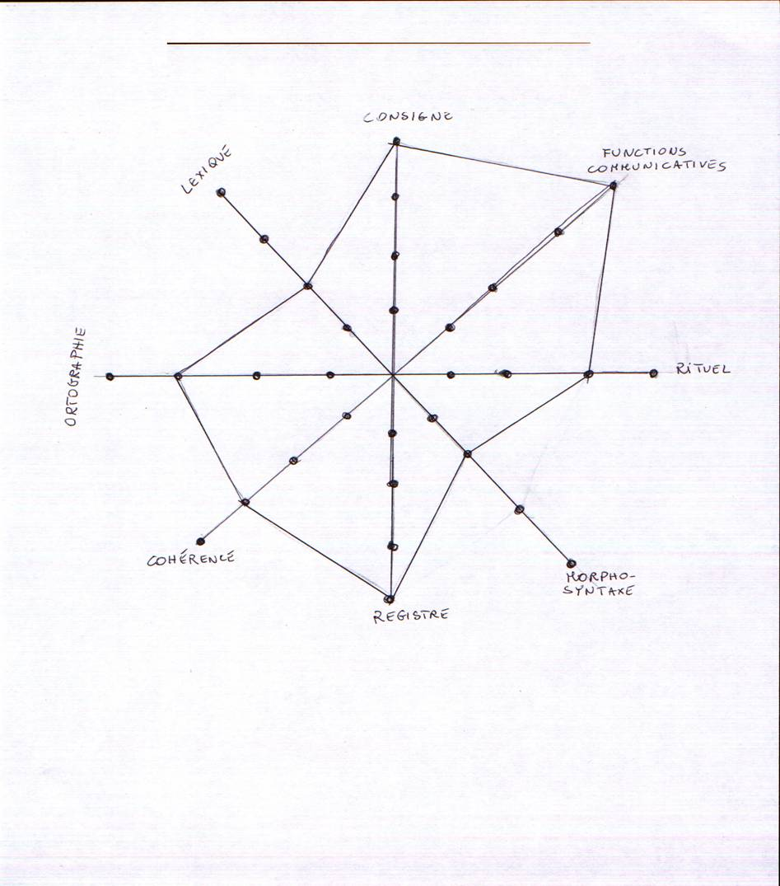

registro
ortografia
lessico
Strutture morfo-sintattiche
consegna
Convenzioni epistolari
Funzioni comunicative
Coerenza e coesione

Legenda:
puntini rossi: con qualche difficoltà
puntini blu: abbastanza bene
puntini verdi: bene
puntini gialli: molto bene

